**Tijdvak: Tijd van Wereldoorlogen Thema: De Tweede Wereldoorlog**

Naam: Klas:

*Vul het onderstaande schema op een correcte wijze in. Gebruik daarbij negen van de onderstaande twaalf begrippen. De pijlen staan voor verbanden tussen twee begrippen. Plaats de begrippen zo in het schema dat je bij elk verband een juiste redenering kunt geven. Ken je de begrippen niet? Geen probleem, zoek zo op in je boek of het internet! Je hoeft NIET alle woorden te gebruiken, maar niets mag je dubbel gebruiken. Succes!*

|  |  |  |  |
| --- | --- | --- | --- |
| Rijksdagbrand | Totalitaire staat | Communisten | Arbeitseinzats |
| Concentratiekampen | D-day | Nazificatie | Lebensraum |
| Josef Stalin | Volksgemeinschaft | Machtigingswet | Slag bij Stalingrad |

Als je klaar bent vul je het invulblad op de achterzijde in.

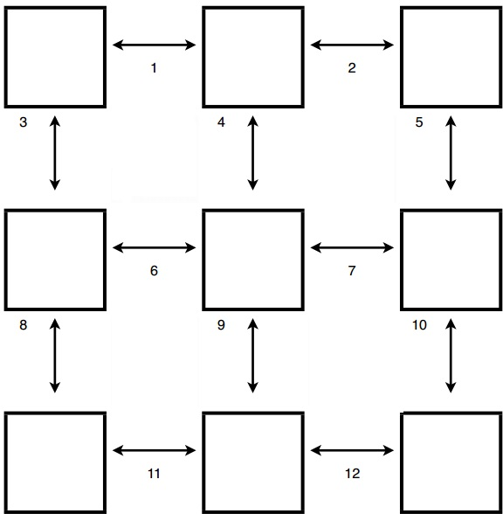

**Invulblad**

*Je hebt zojuist het schema met de begrippen ingevuld en alle begrippen aan elkaar verbonden. Je hebt negen begrippen in het schema gezet, deze zijn met elkaar verbonden. In het schema zijn de verbanden genummerd. In totaal heb je twaalf verbanden in het schema gelegd. Deze verbanden moet je hieronder beschreven.*

**Begrip ... heeft te maken met ... , omdat ...**

|  |
| --- |
| **1** |
| **2** |
| **3** |
| **4** |
| **5** |
| **6** |
| **7** |
| **8** |
| **9** |
| **10** |
| **11** |
| **12** |